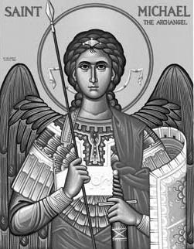

Rímskokatolícka Cirkev

Farnosť

Sv. Michala Archanjela

tel.: 032 – 779 41 76 e-mail: farnost.pobedim@abu.sk

Farské oznamy pre Pobedim
25. – 31. mája 2020

Po | Sv. Gregor VII. | 18.00 | + Silvester Mišík, manželka Albína a syn Ján (134)
Ut | Sv. Filip Neri | 18.00 | Poďakovanie za kňazov a dar viery (396)
St | Sv. Augustín z Canterbury | 18.00 | + Jaroslav Valachovič, manželka Anna a rodičia (140)
Št | Féria | 18.00 | + Michal Gono a rodičia z oboch strán
Pi | Sv. Pavol VI. | 18.00 | + Michal Solár, manželka Etela  a zať Anton (111)
So | Féria (s platnosťou na nedeľu – zvlášť pre seniorov) | 18.00 | + Mária Vavrová, rodičia a starí rodičia (157)
Ne | Zoslanie Ducha Svätého | 7.30  10.30 | + Alojz a Anna Ferancoví, syn Jozef s manželkou a starí rodičia z oboch strán (281)  Poďakovanie za 80 rokov života s prosbou za Božie požehnanie pre celú rodinu (349)

- Upratovanie kostola – Č.d.: 275, 279, 286, 316. Ďakujem predchádzajúcej skupine za ich službu.
- Kántrové dni – Streda, piatok a sobota sú kántrovými dňami, ktorých obsahom je modlitba za duchovné povolania.
- Zbierka – Dnes je zbierka na katolícke masmédiá.
- Intencie – Počas neverejných bohoslužieb som odslúžil tie úmysly sv. omší, na ktoré som mal váš súhlas. Ostatné neodslúžené úmysly od 10.3. do 6.5. budú slúžené postupne. Z tohto dôvodu nebudem zatiaľ prijímať žiadne nové úmysly. Zoznam odslúžených sv. omší je na nástenke.
- Milodar – Bohuznáma darovala na opravu oltára milodar 100 €.

JCLic. Ľuboš Tvrdý, farár

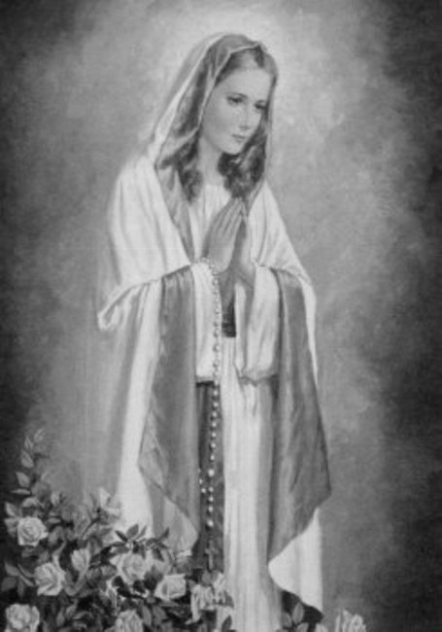

Rímskokatolícka Cirkev

Farnosť

Sv. Michala Archanjela

tel.: 032 – 779 41 76 e-mail: farnost.pobedim@abu.sk

Farské oznamy pre Bašovce
25. – 31. mája 2020

Po | Sv. Gregor VII.
Ut | Sv. Filip Neri | 17.00 | + Jozef Feranec a rodičia (45)
St | Sv. Augustín z Canterbury
Št | Féria
Pi | Sv. Pavol VI. | 17.00 | + Anton Psalman, manželka Oľga, rodičia a deti (55)
So | Féria (s platnosťou na nedeľu – zvlášť pre seniorov) | 17.00 | + Valentín Maco, manželka Viktória, deti Emil, Marta, zať Jozef, rodičia z oboch strán, rehoľná sestra Laura
Ne | Zoslanie Ducha Svätého | 9.00 | + Mária Madunická (30-dňová) a manžel Viliam

- Kántrové dni – Streda, piatok a sobota sú kántrovými dňami, ktorých obsahom je modlitba za duchovné povolania.
- Zbierka - Dnes je zbierka na katolícke masmédiá.
- Intencie - Počas neverejných bohoslužieb som odslúžil tie úmysly sv. omší, na ktoré som mal váš súhlas. Ostatné neodslúžené úmysly od 10.3. do 6.5. budú slúžené postupne. Z tohto dôvodu nebudem zatiaľ prijímať žiadne nové úmysly.
- Milodar – Bohuznáma darovala na opravu oltára milodar 100 €.

JCLic. Ľuboš Tvrdý, farár

